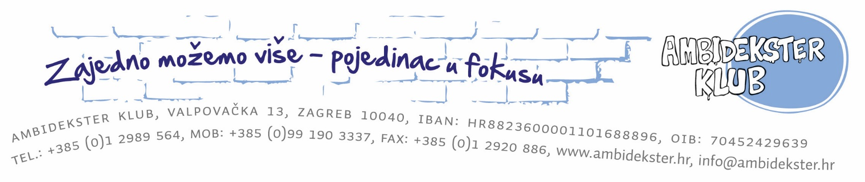

Poziv volonterima!

Prijavi se za volontiranje u Ambidekster klubu na EU projektu "Zajedno možemo više - pojedinac u fokusu" koji je usmjeren na jačanje sposobnosti organizacija civilnog društva za pružanje socijalnih usluga kao i na osnaživanje stručnih kompetencija djelatnika iz sustava socijalne skrbi.  
Kako bi se omogućilo pružanje kvalitetnih i inovativnih usluga za obitelji u riziku i krizama, dostupnih u lokalnim zajednicama, održat će se treninzi i edukacije za članove stručnih timova iz udruga i za volontere te za djelatnike iz sustava socijalne skrbi. Sadržaji edukacija odnose se na specifična, stručna područja i metode rada kao što su provođenje kriznih intervencija u stručnom radu s obiteljima i adolescentima, edukativno-terapijski rad s djecom i mladima, kao i korištenje metoda dramske pedagogije, terapije igrom i doživljajne pedagogije.  
Umreženi stručnjaci i volonteri će osim stručnog osposobljavanja putem edukacija, imati na raspolaganju internet forum za razmjenu iskustava, stručnu podršku pravnika i psihijatra te grupnu superviziju.  
Na ovaj će način, suradnjom i umrežavanjem dionika u lokalnim zajednicama, djeci i mladima, te obiteljima u riziku i krizama postati dostupne socijalne usluge integrirane psihosocijalne podrške.  
U sklopu projekta oformit će se mobilni tim koji će pružati psihosocijalnu podršku obiteljima sa svrhom prevencije izdvajanja djece i mladih iz obitelji kao i nove oblike socijalnih usluga za djecu, mlade i obitelj temeljenih na participaciji korisnika, poticanju socijalne uključenosti i sinergijskom djelovanju dionika u društvenoj zajednici.  
Što tražimo od tebe:  
- da dolaziš iz pomagačkih profesija  
- da si odgovorna osoba spremna za rad u timu  
- da sudjeluješ na sastancima pomagača  
- da si kreativan  
- da voliš raditi s ljudima  
- da si snalažljiv i vješt u improviziranju  
- da razmišljaš izvan okvira.  
Što ti nudimo:  
- sudjelovanje u radu mobilnog tima  
- sudjelovanje u edukacijama  
- pregršt novih iskustava  
- priliku za stjecanjem novih znanja i usvajanjem novih vještina  
- direktan rad s korisnicima u zajednici.

Prijavu za volontiranje možeš poslati na e-mail: petra@ambidekster.hr  
Veselimo se tvojoj prijavi i očekujemo te u našoj ekipi

